Grifamos abaixo em amarelo os locais em que foi deduzido o valor do dependente no cálculo da pensão e depois no cálculo do IR, para facilitar a visualização.

Além disso, simulamos um cálculo em nosso sistema, utilizando os mesmos valores do Fisconet e chegamos aos mesmos resultados, conforme print abaixo.

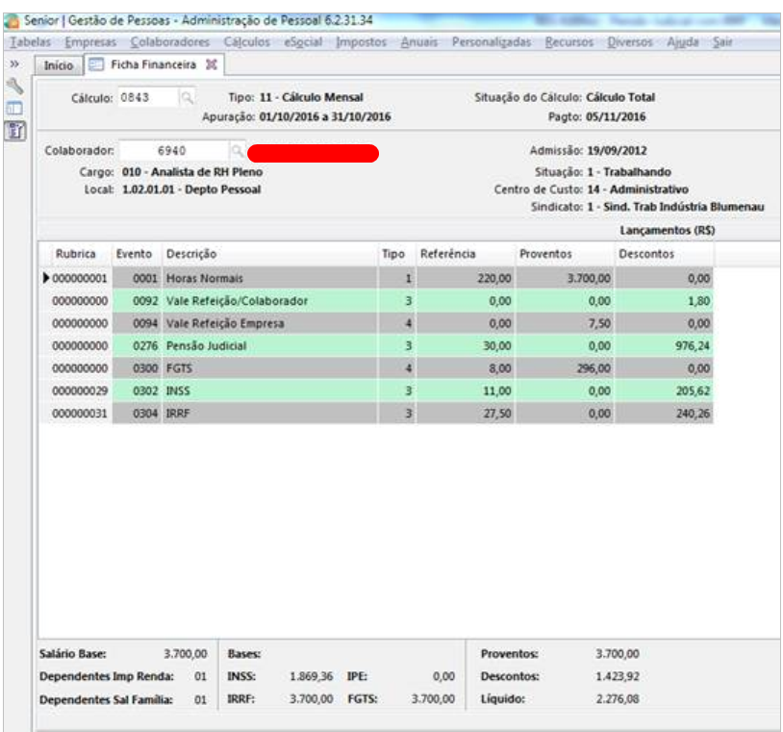

(...)
6. Cálculo da Pensão Fixada em Juízo Sobre o Rendimento Líquido
Na hipótese do valor da pensão ser fixado em percentual aplicável sobre o rendimento líquido mensal, a fonte pagadora ou o contribuinte deverão, para obter o valor correto da pensão a ser paga, utilizar a seguinte fórmula:
P = {RB - CP - [ _T_ | x (RB - CP - D - P)] + PD} x _PA_
100 | 100
onde:
P = valor da pensão a ser paga;
RB = rendimento bruto;
CP = Contribuição Previdenciária;
T = alíquota da faixa da tabela progressiva a que pertencer o rendimento bruto;
D = dedução de dependentes, caso o contribuinte tenha outros dependentes sob sua guarda, que não o beneficiário da pensão;
PD = parcela a deduzir correspondente à faixa da base de cálculo (da tabela progressiva) a que pertencer o rendimento bruto;
PA = percentagem da pensão alimentícia fixada em juizo.
Exemplo:
Supondo que no mês de setembro de 2003 uma pessoa que recebe um salário de R$ 3.000,00 deva pagar pensão alimentícia, cujo valor foi fixado judicialmente em 30% do rendimento líquido do mês.
Rendimento bruto | R$ | 3.700,00
INSS descontado | R$ | 205,63
Dependente (1) | R$ | 106,00
Alíquota da faixa a que pertence o rendimento bruto da tabela progressiva: 27,5%
Parcela a deduzir da tabela progressiva correspondente à faixa a que pertence
o rendimento bruto ............................................. R$ 423,08
Percentual da pensão alimentícia fixado sobre o rendimento líquido: 30%
I - Cálculo do valor da pensão alimentícia a ser paga, mediante aplicação da fórmula:
P = {RB - CP - [ _T_ | x (RB - CP - D - P)] + PD} x _PA_
100 | 100

P = {3.700,00 - 205,63 - [_27,5 | x (3.700,00 - 205,63 - 106,00 - P)] + 423,08} x _30_
100 | 100
P = {3.700,00 - 205,63 - [0,275 x (3.388,37 - P)] + 423,08} x 0,30
P = {3.494,37 - [931,80 - 0,275P] + 423,08} x 0,30
P = {3.494,37 - 931,80 + 0,275P + 423,08} x 0,30
P = {2.985,65 + 0,275P} x 0,30
P = 895,69 + 0,0825P
P - 0,0825P = 895,69
0,9175P = 895,69
P = 895,69
0,9175
P = 976,23
II - Demonstrativo do cálculo do Imposto de Renda:
Rendimento bruto | R$ | 3.700,00
(-) INSS | R$ | 205,63
(-) 01 dependente | R$ | 106,00
(-) Pensão alimentícia | R$ | 976,23
(=) Base de cálculo | R$ | 2.412,14
(X) 27,5% da tabela progressiva | R$ | 663,33
(-) Parcela a deduzir da tabela progressiva | R$ | 423,08
(=) Imposto de Renda | R$ | 240,25
Atenção:
Observamos que se o rendimento bruto (RB) deduzido do valor relativo a dependentes da Contribuição Previdenciária e da pensão alimentícia resultar em valor pertencente à faixa inferior da tabela progressiva, o cálculo deverá ser refeito utilizando-se a alíquota e a parcela a deduzir correspondentes à faixa a que pertence o rendimento bruto (RB).
III - Comprovação do valor da pensão alimentícia:
Rendimento bruto | R$ | 3.700,00
(-) INSS descontado | R$ | 205,63
(-) IRRF | R$ | 240,25
(=) rendimento líquido | R$ | 3.254,12
(X) percentual fixado da pensão | R$ | 30%
(=) valor da pensão alimentícia | R$ | 976,23

Fonte: http://www.fisconet.com.br/user/materias/irrf/pensao_alimenticia.htm em 19-10-2013

